ACO Anschluss Attika DN100 Breite: 250/Höhe: 110 mm

ACO Haustechnik

Eigenschaften

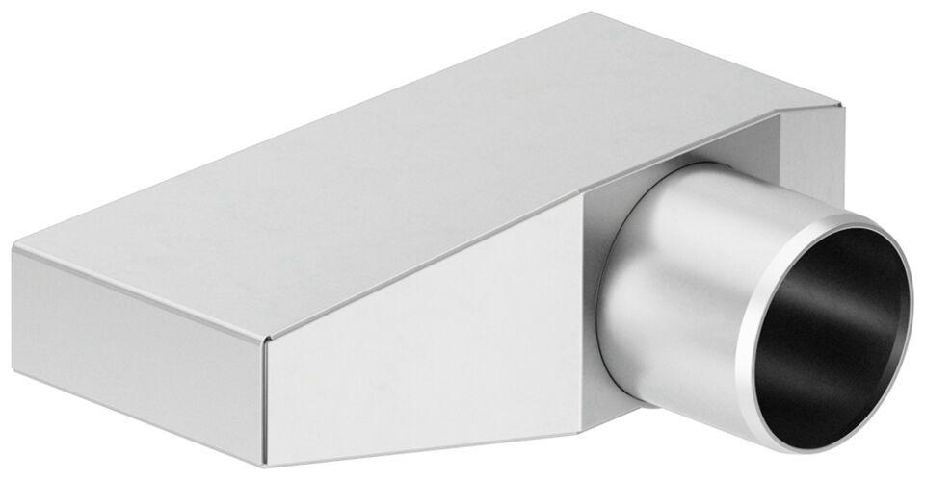

GTIN:

4002626968241

HAN:

1156.40.09